

**のめあて**

第３１３号

**発行　宮崎市旭町児童館**

〒880-0211

宮崎市佐土原町下田島20304-１

TEL/FAX （0985）73-0024

発行年月日　令和４年 ７月 ２０日

　宮崎市旭町児童館は、宮崎市（子育て支援課）

の指定管理を受けた、「NPO法人ドロップインセンター」が運営しています。

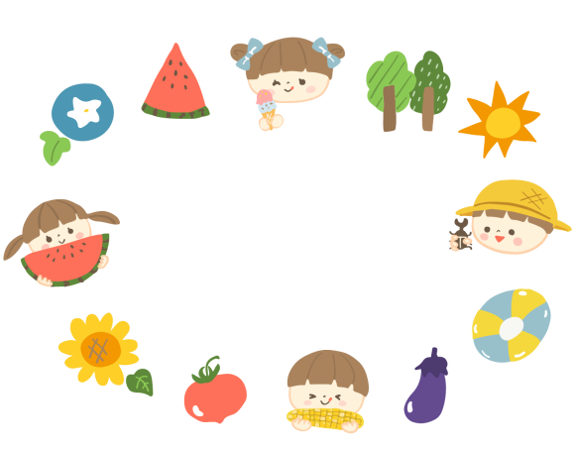

「しいみ！をしてごしますか？」

○　もうすぐ、しいみ。のはがくとされています。

とをしっかりして、しいいをたくさんってくだ

さい。みのをめにませておくと、ねなくいっきりぶこと

ができます。おじいちゃん、おばあちゃんでみんなでまったり、やで

んだり、やにったり、にかけたり・・・にを

けてでしくごしましょう。みもはと

はしていますので、たくさんしてください。

**7：**

やをろう！

**8：**

いやりのをてよう！

**★の★**

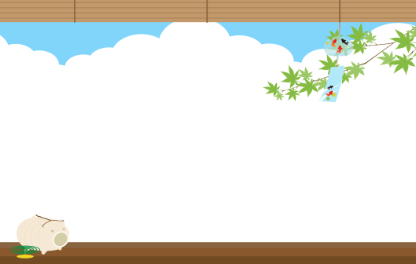

**○おもちゃみやざき**

**８20（） １30～４**

　こわれたおもちゃがあったら、って

てね！おもちゃのに

してもらいましょう。

**○のを！**

**８22（）1030～1140**

　　のってどんなものがあるのかな？

みんなでびを！



**りよう**

**ちゅう**

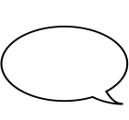

(・)

**＊ってくる＊**

**夏休み中の利用について**

[](https://www.google.co.jp/url?sa=i&url=https://tsukatte.com/school-cap/&psig=AOvVaw108h8yInByfuSyigs7kWaG&ust=1624684472599000&source=images&cd=vfe&ved=0CAcQjRxqFwoTCOjqlbyDsvECFQAAAAAdAAAAABAK)[](https://www.google.co.jp/url?sa=i&url=https://www.irasutoya.com/2013/11/blog-post_8.html&psig=AOvVaw0RcwhU1rHS6S50SwdZRzXW&ust=1624683595528000&source=images&cd=vfe&ved=0CAcQjRxqFwoTCJjB9ZqAsvECFQAAAAAdAAAAABAV)

なかまはずれはどれ？

**なつやす**



**()**



※ってられない：おやつ、お、おもちゃ(、)



は、みもぶことができます。どこの・・の・でも、ぜひびにてくださいね！

※このにものなどのもあるよ！

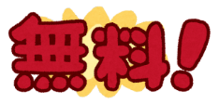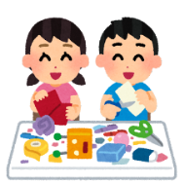

ひ　ん　と

む　　 りょう

勉強で使ういろいろなマーク | かわいいフリー素材集 いらすとや

○ひらがなにしてべよう！

なものでよ！

をして

のを！

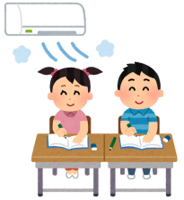

しいで

ができるよ！



【のえ】いのしし

○まちがい　　　「まち」が「い」

○さがし　　　「さ」が「し」にわると

「まちのささ」　　　「いのしし」

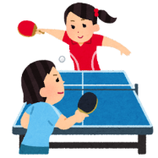

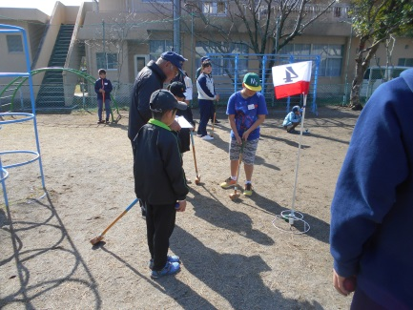

のやが

あるよ！



**できる：**～(・はみ)

　：１０～５３０

★でおごはんをべるは、がです。(にがあります)